温馨提示：
此套题为Word版，请按住Ctrl,滑动鼠标滚轴，调节合适的观看比例，答案解析附后。关闭Word文档返回原板块。
课时提升作业(三)
电 场 强 度
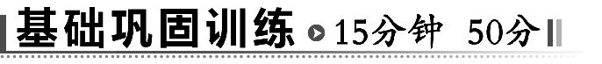
一、选择题(本大题共5小题,每小题7分,共35分。多选题已在题号后标出)
1.关于电场强度,下列说法正确的是( )
A.以点电荷为球心、r为半径的球面上,各点的电场强度都相同
B.正电荷周围的电场强度一定比负电荷周围的电场强度大
C.若放入正试探电荷时,电场中某点的电场强度向右,则当放入负试探电荷时,该点的电场强度仍向右
D.电荷所受到的电场力很大,即该点的电场强度很大
【解析】选C。电场强度是矢量,有大小有方向,故A选项错;电场的强弱与电荷的电性无关,B选项错;电荷受到的电场力很大,可能是电荷带电量很大导致的,D错误。
2.检验电荷在电场中某点受到的电场力为F,这点的电场强度为E,在图中能正确反映q、E、F三者关系的是( )
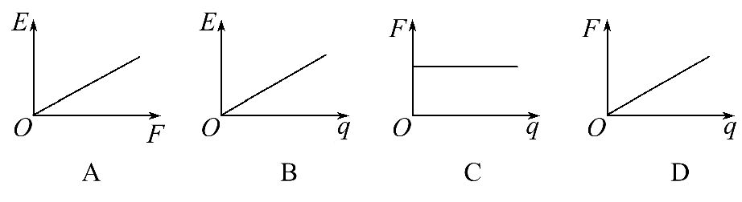
【解题指南】(1)电场强度的大小与检验电荷受到的电场力、电荷量无关。
(2)检验电荷所受电场力与电场强度和电荷量成正比。
【解析】选D。电场中某点的电场强度由电场本身的性质决定,与放入该点的检验电荷及其所受电场力无关,A、B错误;检验电荷在该点受到的电场力F=Eq,F正比于q,C错误,D正确。
3.(多选)真空中距点电荷(电荷量为Q)为r的A点处,放一个带电荷量为q(q≪Q)的点电荷,q受到的静电力大小为F,则A点的电场强度为( )
A. B. C.k D.k
【解析】选B、D。根据电场强度的定义公式有E=,根据点电荷场强计算公式有E=k,故B、D正确。
4.如图所示,M、N和P是以MN为直径的半圆弧上的三点,O点为半圆弧的圆心,∠MOP=60°。电荷量相等、符号相反的两个点电荷分别置于M、N两点,这时O点电场强度的大小为E₁;若将N点处的点电荷移至P点,则O点的电场强度大小变为E₂。那么,E₁与E₂之比为( )
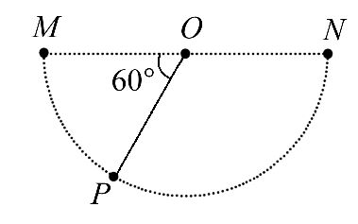
A.1∶2 B.2∶1 C.2∶ D.4∶
【解析】选B。依题意,因为M、N两点都在圆周上,距O点的距离相等,合电场强度为E₁,则每个点电荷在O点产生的电场强度为,则当N点处的点电荷移至P点时,O点的电场强度如图所示,合电场强度大小为E₂=,则=,选项B正确。
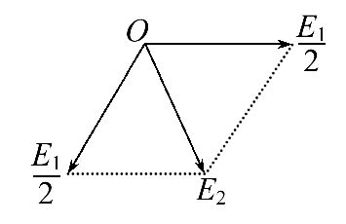
5.(多选)(2014·徐州高二检测)A、B两个点电荷在真空中所产生电场的电场线(方向未标出)如图所示。图中C点为两点电荷连线的中点,MN为两点电荷连线的中垂线,D为中垂线上的一点,电场线的分布关于MN左右对称。则下列说法中正确的是( )
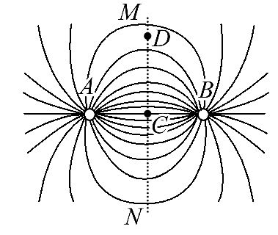
A.这两点电荷一定是同种电荷
B.这两点电荷一定是异种电荷
C.D、C两点电场强度相等
D.C点的电场强度比D点的电场强度大
【解析】选B、D。由于电场线关于中垂线对称,两点电荷一定是等量异种电荷,A错,B对。中垂线上,C点电场强度最大,离C点越远,电场强度越小,C错,D对。
【总结提升】等量异种点电荷形成的电场特点
(1)两点电荷连线上各点,电场线方向从正电荷指向负电荷,在连线中点处电场强度最大。
(2)两个点电荷连线的中垂线(中垂面)上电场线方向都相同,与中垂线垂直。在中垂线(中垂面)上到连线中点等距离处各点的电场强度等大同向。由连线中点沿中垂线(中垂面)向外电场强度逐渐减小。
(3)在中垂线(中垂面)上的电荷受到的电场力方向总与中垂线(中垂面)垂直,因此,在中垂线(中垂面)上移动电荷电场力不做功。
二、非选择题(15分)
6.(2014·福建高考)如图,真空中xOy平面直角坐标系上的A、B、C三点构成等边三角形,边长L=2.0m。若将电荷量均为q=+2.0×10⁻⁶C的两点电荷分别固定在A、B点,已知静电力常量k=9.0×10⁹N·m²/C²。求：
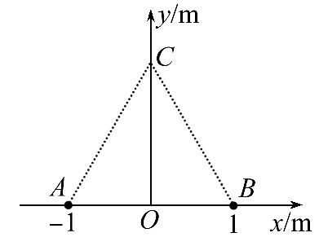
(1)两点电荷间的库仑力大小。
(2)C点的电场强度的大小和方向。
【解题指南】解答本题时应明确以下两点：
(1)电场的叠加遵循矢量合成法则。
(2)电场强度是矢量,有大小和方向。
【解析】(1)据库仑定律,A、B两点电荷间的库仑力大小为F=k ①
代入数据得F=9.0×10⁻³N②
(2)A、B两点电荷在C点产生的电场强度大小相等,均为E₁=k ③
A、B两点电荷形成电场在C点的合电场强度大小为
E=2E₁cos30°④
由③④式并代入数据得E=7.8×10³N/C
电场强度E的方向沿y轴正向
答案：(1)9.0×10⁻³N (2)7.8×10³N/C 方向沿y轴正向
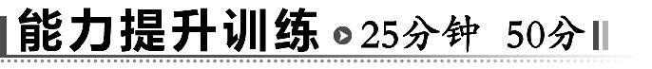
一、选择题(本大题共4小题,每小题7分,共28分。多选题已在题号后标出)
1.(2014·佛山高二检测)如图所示是电场中某区域的电场线分布图,A是电场中的一点,下列判断中正确的是( )
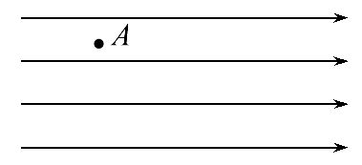
A.A点的电场强度方向向左
B.A点的电场强度方向向右
C.因A点无电场线,所以A点电场强度是零
D.正点电荷在A点受力向左
【解析】选B。由题图可以看出,此电场中的电场线是一系列等间距的互相平行的直线,电场线均匀分布,方向相同,该电场中电场强度处处大小相等、方向相同,故A点的电场强度方向向右,因此A、C错,B对;根据电场强度方向的规定可知,正电荷在A点的受力方向向右,即与电场强度方向相同,而负电荷在A点受力向左,故D错。
【变式训练】A、B是一条电场线上的两个点,一带负电的微粒仅在电场力作用下以一定初速度从A点沿电场线运动到B点,其速度—时间图像如图所示。则这一电场可能是下列图中的( )
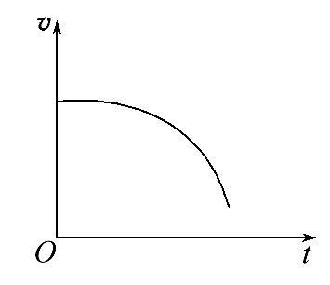
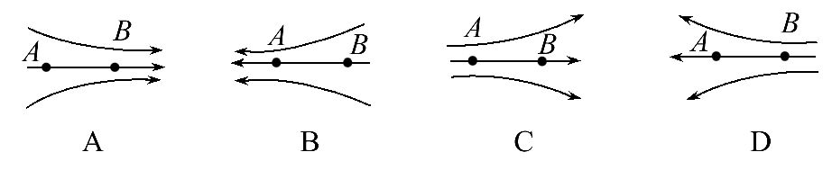
【解析】选A。负电荷受力方向和电场线方向相反,由v -t图像可知,粒子做加速度不断增大的减速运动,故A正确,B、C、D错误。
2.(2014·常州高二检测)如图所示,以O为圆心的圆周上有六个等分点a、b、c、d、e、f。等量正、负点电荷分别放置在a、d两处时,在圆心O处产生的电场强度大小为E。现改变a处点电荷的位置,使O点的电场强度改变,下列叙述正确的是( )
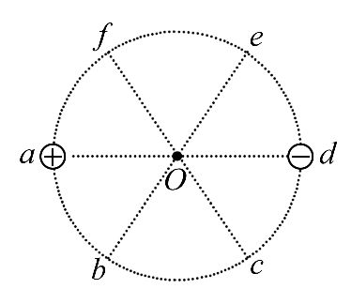
A.移至c处,O处的电场强度大小不变,方向沿Oe
B.移至b处,O处的电场强度大小减半,方向沿Od
C.移至e处,O处的电场强度大小减半,方向沿Oc
D.移至f处,O处的电场强度大小不变,方向沿Oe
【解析】选C。放置在a、d两处的等量正、负点电荷在圆心O处产生的电场强度方向相同,每个电荷在圆心O处产生的电场强度大小为。根据场强叠加原理,a处正电荷移至c处,O处的电场强度大小为,方向沿Oe,选项A错误;a处正电荷移至b处,O处的电场强度大小为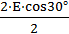=E,方向沿∠eOd的角平分线,选项B错误;a处正电荷移至e处,O处的电场强度大小为,方向沿Oc,选项C正确;a处正电荷移至f处,O处的电场强度大小为=E,方向沿∠cOd的角平分线,选项D错误。
【变式训练】如图所示,电量为+q和-q的点电荷分别位于正方体的顶点,正方体范围内电场强度为零的点有( )
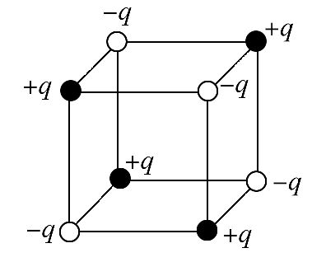
A.体中心、各面中心和各边中点
B.体中心和各边中点
C.各面中心和各边中心
D.体中心和各面中心
【解析】选D。根据点电荷电场强度公式E=和场强叠加原理,体中心和各面中心电场强度为零,而各边中点电场强度不为零,故A、B、C错误,D正确。
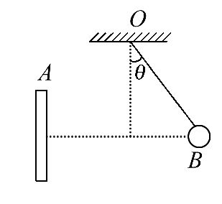
3.如图所示,A为带电量为Q的圆形金属薄板(图中A板为侧视图),B为质量为m、电荷量大小为q的带负电小球,用绝缘丝线悬挂于O点。小球由于电场力而静止在过金属板中心且垂直于金属板的直线上距板为r的位置,悬线与竖直方向的夹角为θ。关于小球所在位置处的电场强度,下列说法中正确的是( )
A.小球所在位置处电场强度大小为,方向水平向右
B.小球所在位置处电场强度大小为,方向水平向左
C.小球所在位置处电场强度大小为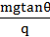,方向水平向左
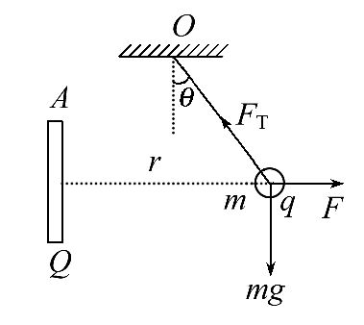
D.小球所在位置处电场强度大小为,方向水平向右
【解析】选C。小球受力如图所示,由平衡条件得小球所受电场力F=mgtanθ,所以小球所在处的电场强度：E==,小球带负电荷,因此电场强度方向水平向左,C正确。
4.(多选)一带电粒子从电场中的A点运动到B点,轨迹如图中虚线所示。不计粒子所受重力,则( )
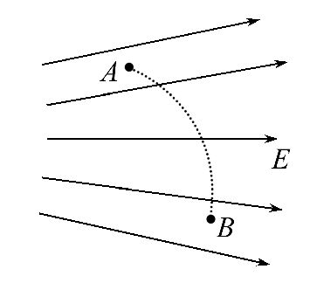
A.粒子带正电荷
B.粒子加速度逐渐减小
C.粒子在A点的速度大于在B点的速度
D.粒子的初速度不为零
【解析】选B、C、D。由曲线运动物体受力方向指向曲线凹侧可知,粒子受力方向和电场线方向相反,粒子带负电荷,A错误。A点电场强度大于B点电场强度,粒子加速度逐渐减小,B正确。由粒子做曲线运动,而电场线是直线,则粒子初速度不为零,D正确。粒子速度方向和电场力方向夹角大于90°,电场力对粒子做负功,由A到B粒子速度逐渐减小,C正确。
二、非选择题(本大题共2小题,共22分)
5.(10分) (2014·巴东高二检测)如图所示,在点电荷+Q电场中的一条电场线上取a、b两点,4Oa=Ob。当在a点放一电量为q=1.5×10⁻⁸C的带电的检验电荷时,受到的电场力为F=3×10⁻⁶N。
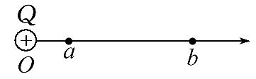
(1)求a点的电场强度的大小、方向。把检验电荷从a点移去后,a点的电场强度怎样变化?
(2)如在b点放一个电子,已知e=1.60×10⁻¹⁹C,则电子受到的电场力多大?方向怎样?
【解析】(1)设a点的电场强度的大小为E_{a}。
根据电场强度的定义式,则有：
E_{a}==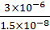N/C=200N/C,方向沿Oa向右;
把检验电荷从a点移去后,a点的电场强度不变。
(2)设b点的电场强度的大小为E_{b}。
据点电荷电场强度的公式,
则有：E_{a}=k,E_{b}=k
得E_{b}∶E_{a}=∶=1∶16
可得E_{b}=E_{a}=×200N/C=12.5N/C
电子在b点受到的电场力F=eE_{b}=1.60×10⁻¹⁹×12.5N=2.0×10⁻¹⁸N,方向沿bO向左。
答案：(1)200N/C 方向沿Oa向右 不变
(2)2.0×10⁻¹⁸N 方向沿bO向左
6.(12分)(2014·杭州高二检测)如图所示,一质量为m=1.0×10⁻²kg,带电量为q=1.0×10⁻⁶C的小球,用绝缘细线悬挂在水平向右的匀强电场中,假设电场范围足够大,静止时悬线向左与竖直方向成37°角。小球在运动过程中电量保持不变,重力加速度g取10m/s²。
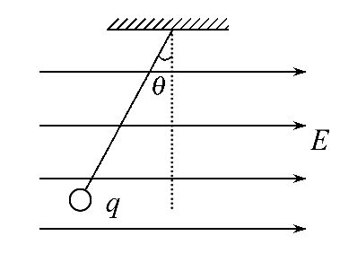
(1)求电场强度E的大小。
(2)若在某时刻将细线突然剪断,求经过1s时小球的速度大小v及方向。
(sin37°=0.6,cos37°=0.8)
【解析】(1)由平衡条件得小球所受电场力F=mgtanθ,所以电场强度：
E===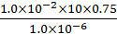N/C=7.5×10⁴N/C。
(2)剪断细线后,小球的合力F_{合}=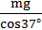=1.25mg
根据牛顿第二定律,小球的加速度：
a==1.25g=12.5 m/s²。
所以1s时小球的速度大小v=at=12.5m/s,速度方向沿原细线方向向下,即方向与竖直方向成37°角,斜向左下。
答案：(1)7.5×10⁴N/C (2)12.5m/s 方向与竖直方向成37°角,斜向左下
【总结提升】解决电场强度与力学知识的综合问题的一般思路
(1)明确研究对象(多为一个带电体,也可取几个带电体组成的系统)。
(2)分析研究对象所受的全部外力,包括电场力。
(3)由平衡条件或牛顿第二定律列方程求解即可,对于涉及能量的问题,一般用动能定理或能量守恒定律列方程求解。
关闭Word文档返回原板块

